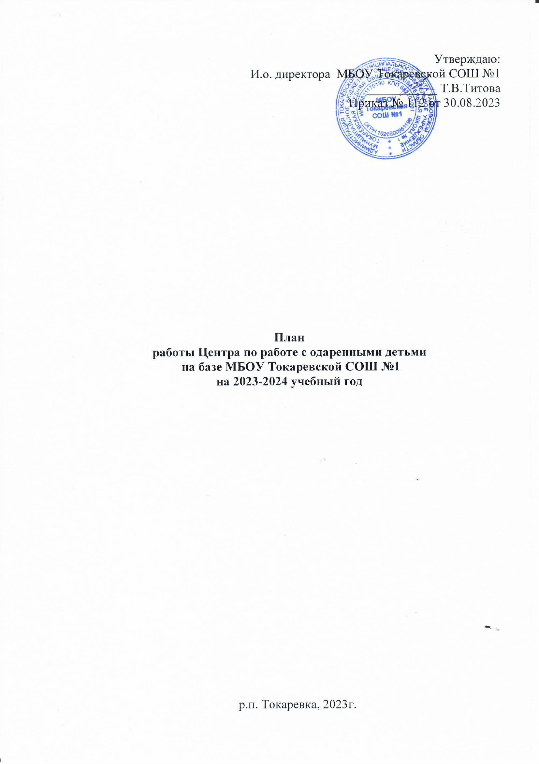
Основной целью деятельности Ресурсного (методического) центра является создание условий для выявления, обучения, развития, воспитания и социализации одаренных детей, поддержки педагогов, формирования единого информационно-образовательного пространства, обеспечивающего научно-методическую и информационно-технологическую базу для работы с одаренными детьми.
Основными задачами Ресурсного (методического) центра являются:
- разработка системного подхода для выявления и психолого-педагогического сопровождения одаренных детей;
- создание материально-технической и учебно-методической базы для работы с одаренными детьми;
- формирование системы межведомственного и сетевого взаимодействия и единого информационного пространства среди образовательных учреждений района по работе с одаренными детьми;
- создание многокомпонентного муниципального банка данных о работе с одаренными детьми на территории района;
- изучение, систематизация и отбор методической литературы, методик работы диагностического инструментария, исследований, обеспечивающих организацию работы с одаренными детьми;
- содействие реализации проектов федерального, регионального и муниципального значения, направленных на развитие и совершенствование работы с одаренными детьми;
- разработка системы подготовки педагогов для работы с одаренными детьми, оказание методической помощи в овладении методами работы с одаренными детьми;
- организация регулярных учебных занятий для одаренных детей, в том числе дистанционных, научно-популярных лекториев, творческих мастерских для одаренных детей;
- организация и проведение конкурсов, научных конференций, профильных смен;
- приобщение одаренных детей к научно-исследовательской деятельности, научно-техническому творчеству; развитие навыков самообразования;
- обеспечение персонификации образования одаренных детей через внедрение разнообразных форм дифференцированной и индивидуальной работы;
- создание механизма адресной поддержки одаренных детей и педагогов, работающих с одаренными детьми;
- формирование системы планирования, мониторинга и анализа работы с одаренными детьми на территории района;
- повышение эффективности работы муниципальных бюджетных образовательных учреждений и филиалов с одаренными детьми путем перехода к новому содержанию образования, внедрения инновационных образовательных программ обучения, повышения квалификации педагогов;
- распространение положительного опыта работы с одаренными детьми в рамках реализации федерального государственного образовательного стандарта.
Основные направления деятельности:
1.Развитие сетевого и межведомственного взаимодействия в сфере работы с одаренными и высокомотивированными детьми
2.Системное повышение квалификации и профессиональное развитие педагогов для работы с одаренными детьми и талантливой молодежи
3. Обобщение и распространение лучших инновационных практик, способствующих повышению качества воспитания и дополнительного образования.
4.Вовлечение обучающихся в олимпиады, творческие и интеллектуальные конкурсы, спортивные состязания различного уровня
5. Привлечение обучающихся к работе профильных смен, образовательных программ регионального центра «Космос», образовательного центра «Сириус»
6. Использование ресурсов образовательного центра «Точка роста» в работе с одаренными детьми
7. Выявление и психолого-педагогическое сопровождение развития одаренных детей
8. Информационное и методическое сопровождение

План
работы Центра по работе с одаренными детьми
на базе МБОУ Токаревской СОШ №1
на 2023-2024 учебный год
.
№ п/п | Направление деятельности | Сроки | Исполнители
 | Информационно-аналитическое направление
1. | Подготовка, принятие, обновление нормативных локальных документов, договоров о сотрудничестве с ВУЗами, организациями дополнительного образования (в случае необходимости) | Сентябрь 2023г. | Администрация школы  Н.Н. Деребезова, руководитель РЦ по работе с одаренными детьми
2. | Разработка и утверждение совместного плана мероприятий на год по поддержке одаренных детей | По плану работы МБОУ Токаревской СОШ №1, ИМЦ, ДДТ, МичГАУ, ТГУ имени Г.Р. Державина | Администрация школы  Н.Н. Деребезова, руководитель РЦ по работе с одаренными детьми
3. | Активизация информационной работы по вовлечению способных учащихся школ Токаревского района в научно-исследовательскую деятельность | В течение года | Н.Н. Деребезова, руководитель РЦ по работе с одаренными детьми, П.Д. Колесников, ответственный за ИКТ
4. | Оформление и пополнение информационных стендов,  выпуск буклетов о работе с одаренными детьми с применением инновационных технологий, деятельности НОУ  размещение информации на школьном сайте | В течение года | Н.Н. Деребезова, руководитель РЦ по работе с одаренными детьми  П.Д. Колесников, учитель математики
5. | Ведение банка данных, включающих в себя сведения о детях разных типов одаренности | В течение года | Н.Н. Деребезова, руководитель РЦ по работе с одаренными детьми
6. | Родительское собрание «Как воспитать талантливых и одаренных детей» | По графику классных руководителей | М.В.Шундрикова, педагог-психолог, классные руководители
Методическое сопровождение
1. | Прохождение курсов повышения квалификации, участие в проведении семинаров, конференций различного уровня по проблеме детской одаренности | В течение года (по плану-заказу) | И.Ю. Малышкина, зам директора по УВР
2 | Круглый стол «Формула успеха» (обмен опытом объединений Центра «Точка роста» | Ноябрь, 2023 | Е.М.Мурылева, руководитель центра образования «Точка роста»
3. | Предметные недели в школе как форма работы по выявлению и развитию одаренных детей | Декабрь, 2023г. | И.Ю. Малышкина заместитель директора по УВР
4. | День науки в Центре «Точка роста» | Декабрь, 2023г. | Е.М.Мурылева, руководитель центра образования «Точка роста»
5. | Пополнение банка педагогической информации по работе с одаренными детьми | В течение года | Педагоги школы. И.Ю. Малышкина, заместитель директора по УВР
6. | Приобретение литературы, компьютерных программ по организации работы с одаренными детьми | В течение года | П.Д. Колесников, учитель математики  С.А. Колесникова, педагог-библиотекарь
Сопровождение психолого- педагогической службы.
Диагностическая служба
1. | Изучение природы детской и подростковой одаренности | В течение года | М.В. Шундрикова, педагог-психолог
2. | Разработка диагностического инструментария для выявления и отслеживания развития разных типов одаренности | Сентябрь, 2023г | М.В.Шундрикова, педагог-психолог
3. | Изучение проблем детской и подростковой одаренности | В течение года | М.В. Шундрикова, педагог-психолог
4. | Создание условий для развития одаренных детей в семье и школе | В течение года | М.В. Шундрикова, педагог-психолог. Классные руководители
Обучение и развитие одаренных детей
1 | Организация участия обучающихся в профильных сменах, образовательных программах регионального центра «Космос», образовательного центра «Сириус» | В течение года | Н.Н. Деребезова, руководитель РЦ по работе с одаренными детьми, Е.М.Мурылева, руководитель центра образования «Точка роста»
2 | Организация работы НОУ «Альтаир» | В течение года | Т.В. Титова, руководитель НОУ,  руководители секций
3 | Организация и проведение школьного тура ВОШ | Октябрь | М.В.Шундрикова, ответственный за проведение ВОШ
4. | Подготовка победителей и призеров школьного этапа ВОШ к участию в муниципальном этапе ВОШ | Октябрь | М.В.Шундрикова, ответственный за проведение ВОШ, учителя-предметники
5. | Организация и проведение муниципального этапа ВОШ | Ноябрь | Отдел образования администрации Токаревского района
6. | Вовлечение одаренных детей в кружки, секции на базе учреждений ДО на базе ДДТ, школы искусств Токаревского района | Сентябрь | Н.Н. Деребезова, зам. директора по ВР, Директор ДДТ, директор школы искусств
7. | Организация работы программ ДО, кружков, секций на базе МБОУ Токаревской СОШ №1 | Сентябрь | Н.Н.Деребезова, зам. директора по ВР, классные руководители, руководители кружков, секций
8. | Организация работы элективных курсов | В течение года | Администрация школы
9. | Сетевое взаимодействие с ТГУ имени Г.Р. Державина по организации курсов внеурочной деятельности | В течение года | Администрация школы, ТГУ имени Г.Р. Державина
10 | Сетевое взаимодействие с ООО «МЭО» по реализации дополнительной образовательной программы «Код будущего» | В течение года | Анохин С.О., учитель информатики
11. | Организация профориентационной работы | В течение года | Н.Н. Деребезова, заместитель директора по ВР,  М.В.Шундрикова,  педагог-психолог, классные руководители, педагоги-навигаторы
12. | Подготовка к участию в конкурсе исследовательских работ «Первые шаги в науку», «Грани творчества». и т.д. | В течение года | Т.В. Титова, руководитель НОУ,  руководители секций
13 | Организация и проведение ежегодной школьной научно-практической конференции «Мы-поколение XXI века!» | Апрель | Т.В. Титова, руководитель НОУ,  руководители секций
14 | Всероссийские акции: «День ДНК», «Всероссийский урок генетики» | Апрель | Е.М.Мурылева, руководитель центра образования «Точка роста»
15. | Проведение творческих конкурсов «Конкурс чтецов», « Конкурс декоративного творчества», Ярмарка «Мои увлечения» и т.д. | В течение года | Н.Н. Деребезова, зам. директора по ВР,  Отдел образования Токаревского района. Дом детского творчества Токаревского района
16. | Проведение спортивных соревнований, состязаний, игр | В течение года | Н.Н. Деребезова, зам директора по ВР,  Отдел образования,  Н.В. Пашкова, руководитель школьного спортивного клуба «Юность»
17 | Районное мероприятие чествования победителей и призёров муниципального этапа ВОШ | Декабрь, 2023 | Администрация школы, отдел образования
18. | Интеллектуальная игра «Что? Где? Когда?» | Февраль, Март, 2024 | Н.В. Астолопова, руководитель клуба «Что? Где? Когда?»
19. | «Олимп» - чествование победителей и призеров олимпиад, творческих конкурсов, спортивных соревнований | Май, 2024 | Администрация школы

План психолого – педагогического сопровождения
одарённых детей Центра по работе с одаренными детьми
на базе МБОУ Токаревской СОШ №1
на 2023-2024 учебный год

№ п/п | месяц | Наименование работы
1 | сентябрь | 1.Подготовка к проведению диагностических мероприятий.  2. Беседа с администрацией по данному вопросу.  3. Разработка программы, подбор дидактического материала.
2 | октябрь | 1.Беседа с классными руководителями по вопросу одарённости.  2.Проведение диагностических мероприятий по проблеме интеллектуальной, творческой и социальной одарённости.  3.Проведение занятий по развитию творческой и интеллектуальной одарённости.
3 | ноябрь | 1.Проведение занятий по развитию творческой и интеллектуальной одарённости.  2.Консультация для родителей: «Что такое одарённость?»
4 | декабрь | 1.Проведение занятий по развитию творческой и интеллектуальной одарённости.  2.Беседа с классными руководителями по вопросу проведения занятий и их результативности  3. Индивидуальное консультирование родителей по данному вопросу.
5 | январь | 1.Проведение занятий по развитию творческой и интеллектуальной одарённости.  2. Индивидуальное консультирование родителей по данному вопросу.
6 | февраль | 1. 1.Проведение занятий по развитию творческой и интеллектуальной одарённости.  2. Индивидуальное консультирование родителей по данному вопросу.  3.Семинар психологов: «Организация психолого - педагогического сопровождения одарённых детей в условиях введения ФГОС»
7 | март | 1.Проведение занятий по развитию творческой и интеллектуальной одарённости.  2. Индивидуальное консультирование родителей по данному вопросу.
8 | апрель | 1.Проведение занятий по развитию творческой и интеллектуальной одарённости.  2. Индивидуальное консультирование родителей по данному вопросу.  3.Выступление на родительском собрании. Тема: «Одарённый ребёнок в семье. Как ему помочь?»
9 | май | 1.Анализ результатов. Подведение итогов психологического сопровождения одарённых детей.  2. Обсуждение результатов с администрацией.

